Príklad 1: Daná je úsečka 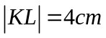. Zostrojte všetky trojuholníky KLM, ktoré majú 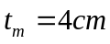 a
a) 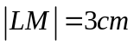,
b) 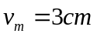.

Príklad 2: Znázornite množinu všetkých bodov v rovine pre ktoré platí: . Popíšte danú množinu bodov. Zapíšte súradnice vrcholov vzniknutého rovinného útvaru. Overte, či bod M[-3,2] patrí do danej množiny.

Príklad 3: Zostrojte trojuholník ABC, ak je dané: α = 60°, c = 6 cm; v_{c}= 4 cm.

Príklad 4: Zostrojte trojuholník ABC, keď je dané a = 4 cm, γ = 60⁰ a v_{a} = 3 cm.

Príklad 5: Dané sú dve kružnice 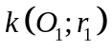 a 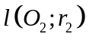, pričom 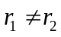. Zostrojte spoločné dotyčnice týchto kružníc. Koľko riešení môže mať táto úloha?

Príklad 6: Daná je úsečka 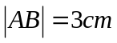. Určte množinu všetkých bodov C takých, že uhol 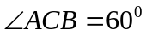.

Príklad 7: Zostrojte trojuholník KLM, ak je dané: 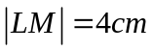, 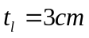, 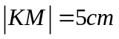. Akým číslom treba nahradiť číslo 5, aby úloha nemala riešenie?

Príklad 8: V rovine sú dané dve rovnobežky p, q , |p,q| = 5. Preskúmajte množiny všetkých bodov X, pre ktoré platí:
- |X, p| + |X, q| = 5
- ||X, p| - |X, q|| = 8
- |X, p| = 2.|X, q|

Príklad 9: Načrtnite množiny bodov dané analytickými vyjadreniami:
a) 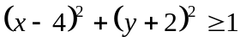
b) 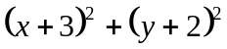 < 16
c) 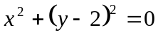

Príklad 10: Určte množinu bodov, ktorých vzdialenosť od priamky AB je rovná dlžke úsečky AB a z ktorých je vidieť úsečku AB pod uhlom 45° .

Otázky k teórii:
Pomenujte, geometricka opíšte a znázornite množinu všetkých bodov roviny, ktoré majú rovnakú vzdialenosť od:

- bodu A,
- priamky p,
- kružnice k,
- dvoch rôznobežných priamok
- dvoch bodov,
- dvoch rovnobežných priamok,
- dvoch rôznobežných priamok,
- dvoch sústredných kružníc.

